- 液压冲击
- 轴向柱塞泵改变——的倾角，可以改变——
- 调速阀是由——和——组成
- 溢流阀开启关闭条件，限制——压力
- 哪项不是液压伺服阀的液压控制元件
- 节流阀是什么小孔
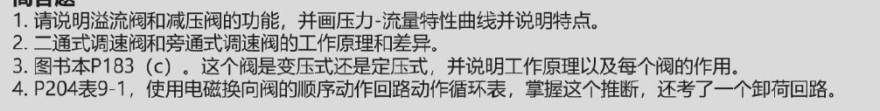
- 大功率流量用什么控制
- 平行平板缝隙流量和缝隙高度次方关系
液压阀按机能分为什么控制阀
斜盘式变量泵通过调节来调节流量，单作用叶片泵通过调节调节流量
旁通式调速阀由和组成溢流节流阀
节流调速回路根据流量控制元件在液压回路中的安装位置不同分为入口节流调速回路、_节流调速回路和_节流调速回路。
1.画出限压式叶片泵的流量-压力特性曲线，工作原理
2.画出一个液压缸的差动连接回路并说明在输入流量一定的情况下如何提高执行器速度
3.教材P183（)。这个阀是变压式还是定压式，并说明工作原理以及每个阀的作用。
4.类似P204表9-1，使用电磁换向阀的顺序动作回路动作循环表，实现“快进-工进-快退-停止”，要求工进时可调
速，完成顺序表的填写。(+通电，-断电）

